СОДЕРЖАНИЕ

ВВЕДЕНИЕ………………………………………………….

1. ПОСТАНОВКА ЗАДАЧИ ОПТИМИЗАЦИИ
2. ПОСТРОЕНИЕ МАТЕМАТИЧЕСКОЙ МОДЕЛИ
3. ОБОСНОВАНИЕ И ОПИСАНИЕ ВЫЧИСЛИТЕЛЬНОЙ ПРОЦЕДУРЫ
4. РЕШЕНИЕ ЗАДАЧИ ОПТИМИЗАЦИИ
5. ПОСЛЕОПТИМИЗАЦИОННЫЙ АНАЛИЗ ЗАДАЧИ
   1. ИССЛЕДОВАНИЕ ЧУВСТВИТЕЛЬНОСТИ ОПТИМАЛЬНОГО БАЗИСНОГО ПЛАНА
   2. ИССЛЕДОВАНИЕ УСТОЙЧИВОСТИ ОПТИМАЛЬНОГО БАЗИСНОГО ПЛАНА

ЗАКЛЮЧЕНИЕ

СПИСОК ИСПОЛЬЗОВАННЫХ ИСТОЧНИКОВ

ПРИЛОЖЕНИЕ А

ПРИЛОЖЕНИЕ Б

ВВЕДЕНИЕ

Системный анализ — это научно-методологическая дисциплина, которая изучает принципы, методы и средства исследования сложных объектов посредством представления их в качестве систем и анализа этих систем. Наиболее широкое распространение системный анализ получил в теории и практике управления — при выработке, принятии и обосновании решений, связанных с проектированием, созданием и управлением сложными, многоуровневыми и многокомпонентными искусственными системами. Системный анализ опирается на комплекс общенаучных, специально-научных, экспериментальных, статистических, математических методов. Его теоретическую и методологическую основу составляют системный подход и общая теория систем, а также методы исследований с привлечением математической логики, математической статистики, теории алгоритмов, теории игр, теории ситуаций, теории информации, комбинаторики и ряда других.

Ценность системного подхода состоит в том, что рассмотрение категорий системного анализа создает основу для логического и последовательного подхода к проблеме принятия решений. Эффективность решения проблем с помощью системного анализа определяется структурой решаемых проблем. Согласно классификации, все проблемы подразделяются на три класса:

* хорошо структурированные или количественно сформулированные проблемы, в которых существенные зависимости выяснены очень хорошо;
* слабо структурированные или смешанные проблемы, которые содержат как качественные элементы, так и малоизвестные, неопределенные стороны, которые имеют тенденцию доминировать;
* неструктурированные или качественно выраженные проблемы, содержащие лишь описание важнейших ресурсов, признаков и характеристик, количественные зависимости между которыми совершенно неизвестны

В системном анализе тесно переплетены элементы науки и практики, поэтому иногда обоснование решений с помощью системного анализа связано с использованием строгих формализованных методов и процедур.

1. ПОСТАНОВКА ЗАДАЧИ ОПТИМИЗАЦИИ

Стальные бруски длиной 110 см необходимо разрезать на заготовки длиной 35, 45 и 50 см. Требуемое количество заготовок длиной 35 см - не менее 30, 45 см - не менее 40, 50 см - не менее 20. Возможные варианты разреза и величины отходов при каждом из них приведены в таблице.

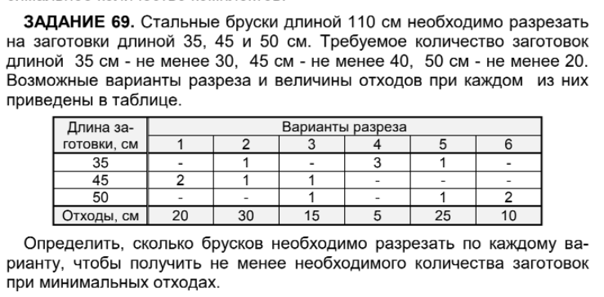

Определить, сколько брусков необходимо разрезать по каждому варианту, чтобы получить не менее необходимого количества заготовок при минимальных отходах.

1. ПОСТРОЕНИЕ МАТЕМАТИЧЕСКОЙ МОДЕЛИ

L(x) = 20x1+30x2+15x3+5x4+25x5->min

$$\left\{\begin{matrix}x2+3x4+x5≥30 \\ 2x1+x2+x3≥40 \\ \begin{matrix}x3+x5+2x6≥20 \\ xi≥0, i=1,6\end{matrix}\end{matrix}\right.$$

X1 – количество заготовок (шт), разрезанных по 1-му способу

X2 – количество заготовок (шт), разрезанных по 2-му способу

X3 – количество заготовок (шт), разрезанных по 3-му способу

X4 – количество заготовок (шт), разрезанных по 4-му способу

X5 – количество заготовок (шт), разрезанных по 5-му способу

X6 – количество заготовок (шт), разрезанных по 6-му способу

Назначение целевой функции:

Определение количества брусков, которые необходимо разрезать по каждому варианту, чтобы получить не менее необходимого количества заготовок при минимальных отходах.

20х1 – количество отходов (см), получаемых при разрезе бруска по 1-му способу

30х2 – количество отходов (см), получаемых при разрезе бруска по 2-му способу

15х3 – количество отходов (см), получаемых при разрезе бруска по 3-му способу

5х4 – количество отходов (см), получаемых при разрезе бруска по 4-му способу

25х5 – количество отходов (см), получаемых при разрезе бруска по 5-му способу

20х6 – количество отходов (см), получаемых при разрезе бруска по 6-му способу

Ограничение 1:

Получить не менее 30 заготовок длинной 35 см

$x2+3x4+x5$– количество заготовок длинной 35 см при разрезе бруска разными способами

Ограничение 2:

Получить не менее 40 заготовок длинной 45 см

$2x1+x2+x3$– количество заготовок длинной 45 см при разрезе бруска разными способами

Ограничение 3:

Получить не менее 20 заготовок длинной 50 см

$x3+x5+2x6$– количество заготовок длинной 50 см при разрезе бруска разными способами

1. ОБОСНОВАНИЕ И ОПИСАНИЕ ВЫЧИСЛИТЕЛЬНОЙ ПРОЦЕДУРЫ

Для решения данной задачи был выбран простой симплекс-метод.

Краткое описание используемого метода:

1) приведение условия к канонической форме.

2) приведение задачи к симплексной форме и построение симплексной таблицы.

На этом подготовительный этап окончен. Переходим к итерациям симплекс-метода. Каждая итерация симплекс-метода состоит из 3-х шагов:

1) проверка условий оптимальности, определение ведущего столбца.

2) вычисление максимально допустимого шага и определение разрешающей строки.

3) Замена в базисе и пересчет симплексной таблицы.

Замена сопровождается пересчетом симплексной таблицы, который осуществляется по четырем правилам:

3.1) «новый» разрешающий элемент есть число, обратное к «старому» разрешающему элементу.

3.2) «новые» элементы разрешающей строки получаются из «старых» элементов делением на «старый» разрешающий элемент, взятый с противоположным знаком.

3.3) «новые» элементы ведущего столбца получаются из «старых» элементов делением на «старый» разрешающий элемент.

3.4) «новый» произвольный элемент таблицы, не находящийся ни в ведущем столбце, ни в разрешающей строке.

В данной задаче переменные обозначены в сантиметрах, следовательно, условие целочисленности не нужно.

1. РЕШЕНИЕ ЗАДАЧИ ОПТИМИЗАЦИИ

Для решения задачи необходимо привести ее математическую модель к канонической форме. Для этого в ограничения добавим свободные переменные со знаком «-», поскольку неравенство имеет вид >=. В результате получим:

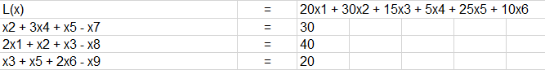

Хi>0, I = 1,9

Начальный базис задачи составляют переменные в ограничениях, которые находятся в предпочтительном виде, - те переменные, которые обеспечили предпочтительность этих ограничений (в нашем случае это переменные x1, x4 и x6). Разрешим систему ограничений относительно базисных переменных:

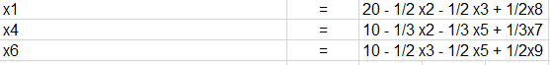

Хi>0, I = 1,9

Выразим целевую функцию вспомогательной задачи через небазисные переменные:



Таким образом, вспомогательная задача в симплексной форме будет иметь следующий вид:

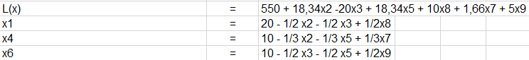

Перенесем коэффициенты симплексной формы в симплексную таблицу и приступим к решению задачи:

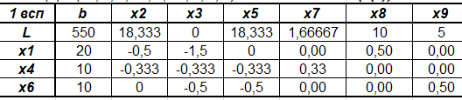

Этой симплексной таблице соответствует начальный базисный план задачи:





Этот план оптимален, так как целевая функция задачи на минимум и среди коэффициентов целевой функции отсутствуют не положительные коэффициенты.

Решение задачи окончено.

1. ПОЛСЛЕОПТИМИЗАЦИОННЫЙ АНАЛИЗ ЗАДАЧИ
   1. ИССЛЕДОВАНИЕ ЧУВСТВИТЕЛЬНОСТИ ОПТИМАЛЬНОГО БАЗИСНОГО ПЛАНА

Для исследования чувствительности целевой функции к изменениям правых частей основных ограничений необходимо найти оптимальный двойственный план и исследовать его компоненты. Базисными переменными являются: x1, x3, x4, тогда

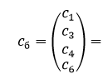 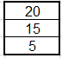 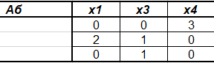

Вычислим обратную базисную матрицу:

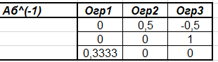

и найдем оптимальный двойственный план:

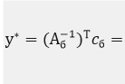\* = 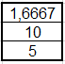

Изменение b1 приводит к возрастанию целевой функции со скоростью 1,6667, т.е. дополнительное количество заготовок длинной 35 см приводит к возрастанию отходов на 1.667 см.

Изменение b2 приводит к возрастанию целевой функции со скоростью 10, т.е. дополнительное количество заготовок длинной 45 см приводит к возрастанию отходов на 10 см.

Изменение b3 приводит к возрастанию целевой функции со скоростью 5, т.е. дополнительное количество заготовок длинной 50 см приводит к возрастанию отходов на 5 см.

* 1. ИССЛЕДОВАНИЕ УСТОЙЧИВОСТИ ОПТИМАЛЬНОГО БАЗИСНОГО ПЛАНА

Для исследования устойчивости оптимального базисного плана к изменениям правых частей ограничений необходимо найти интервалы устойчивости.

1) Найдем интервал устойчивости для 1-го ограничения.

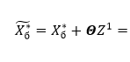 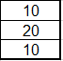  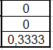 >= 0

Отсюда следует, что максимально допустимое уменьшение b1 составляет:



$$\underline{Θ}=min\left\{\frac{10}{0.333}\right\}=30.$$

Таким образом, интервал устойчивости для b1 составляет:

2) Найдем интервал устойчивости для 2-го ограничения.

    >= 0

Отсюда следует, что максимально допустимое уменьшение b2 составляет:



$$\underline{Θ}=min\left\{\frac{10}{0.5}\right\}=20.$$

Таким образом, интервал устойчивости для b2 составляет:

3) Найдем интервал устойчивости для 3-го ограничения.

   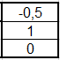 >= 0

Отсюда следует, что максимально допустимое уменьшение b3 составляет:

$$\underline{Θ}=min\left\{\frac{20}{1}\right\}=20.$$

Максимально допустимое увеличение b3 составляет:

$$\underline{Θ}=min\left\{\frac{10}{-0,5}\right\}=20.$$

Таким образом, интервал устойчивости для b3 составляет:

$$\left[\underline{b_{3}},\overline{b_{3}}\right]=\left[b_{3}-\underline{Θ}, b_{3}+\overline{Θ}\right]=\left[20-20, 20+∞\right]=\left[0, ∞\right].$$

ЗАКЛЮЧЕНИЕ

В постановке данной задачи в результате разрезки брусков необходимо было получить не менее 30 заготовок длинной 35 см, не менее 40 заготовок длинной 45 см и не менее 20 заготовок длинной 50 см. Необходимо было раскроить бруски так, чтобы получить требуемое количество заготовок с минимальными отходами.

В результате решения поставленной задачи был получен следующий оптимальный раскрой: 30 заготовок длинной 35 см, 40 заготовок длинной 45 см, 20 заготовок длинной 50 см и 550 см минимальных отходов.

Так же из расчетов послеоптимизационного анализа видно, что:

1. При увеличении количества заготовок длинной 35 см отходы увеличиваются на 1.667 см;

2. При увеличении количества заготовок длинной 45 см отходы увеличиваются на 10 см;

3. При увеличении количества заготовок длинной 50 см отходы увеличиваются на 5 см;

СПИСОК ИСПОЛЬЗОВАННЫХ ИСТОЧНИКОВ

1. Антонов А.В. Системный анализ. – М.: Высшая школа, 2004. – 454с.
2. Альсевич В.В., Габасов Р., Глушенков В.С. Оптимизация линейных экономических моделей: Статические задачи. – Мн.: БГУ, 2000. -210 с.
3. Смородинский С.С., Батин Н.В. Методы и алгоритмы для решения оптимизационных задач линейного программирования. – Мн.: БГУИР. Ч.1,1995 – 90 с.; Ч.2,1996 – 82 c.
4. Банди Б. Основы линейного программирования.- М.: Радио и связь, 1989.- 176 с.
5. Габасов Р.,Кириллова Ф.М. Методы оптимизации.- Мн.: Изд-во БГУ, 1981.-350 с.